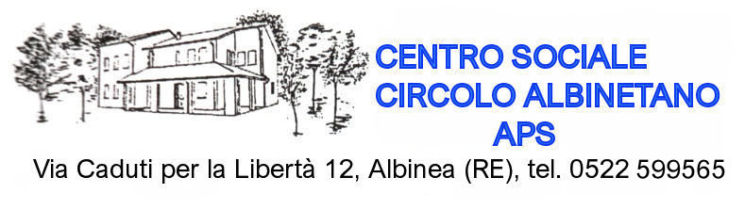

Ai poeti, Sigg.re e Sigg.ri, in indirizzo

Albinea 5.11.2024

Carissime/i amici/che,

Eccoci, come promesso, all’apertura della IX edizione del nostro/vostro concorso.

Su vostro unanime suggerimento, il nostro/vostro concorso, da questa edizione, sarà intitolato al compianto **Amos Bonacini** che ci ha lasciato l’11 luglio scorso, lasciandoci orfani della sua passione e del suo affetto per noi/voi tutti.

Abbiamo fissato in **sabato 17 maggio 2025** la giornata delle premiazioni, sempre nella cornice del Parco dei frassini “Margherita Hack” di Albinea.

**Sarà l’occasione di ricordare e salutare, in modo adeguato, il nostro Amos tutti assieme a quasi un anno dalla sua scomparsa.**

Come sempre, vi chiediamo di rispettare le regole previste dal bando, che trovate allegato alla presente, in particolare per quanto riguarda l’invio **via mail** dei vostri componimenti: eviteremo in questo modo lunghi tempi di trascrizione.

La vostra partecipazione economica è molto importante per dare continuità al concorso. E’ per questo che lasciamo ai partecipanti la scelta sul modo in cui farci pervenire i loro versamenti, prevedendo tre possibilità: c/c postale, con contanti in busta di partecipazione, bonifico bancario.

Chi fosse sprovvisto di e-mail può partecipare nel modo tradizionale.

Come potete vedere dal bando allegato, manteniamo la quarta sezione in collaborazione con i promotori del sito internet www.lenguamedra.it, con premi per le tre migliori traduzioni, in lingua reggiana, di poesie scritte da memorabili poeti nazionali e stranieri anche contemporanei: poesie (una) scelte dai partecipanti.

Questa nuova sezione desidera stimolare più partecipanti ad utilizzare il dialetto traducendo e interpretando la traccia fornita dall’opera originale scelta. Come nella scorsa edizione, la sezione è dedicata alla memoria di Paolo Gibertini, albinetano, tra i fondatori del sito [www.lenguamedra.it](http://www.lenguamedra.it).

Confidiamo nel consueto successo delle sezioni “storiche” e nel successo della quarta sezione, grazie alla affettuosa partecipazione Vostra e di altri che vorranno iniziare a seguire il nostro/Vostro concorso.

**In attesa di rivederci insieme sempre più numerosi, un abbraccio ed i nostri migliori saluti.**

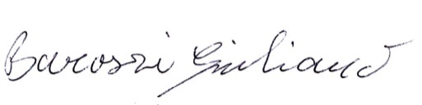Per l’organizzazione del concorso Il Presidente del Circolo Albinetano

Giuliano Barozzi

Avio Bolondi

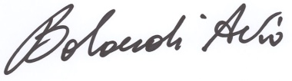

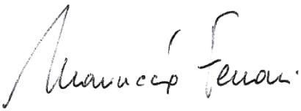

Mariuccia Ferrari

NB. Qualora andasse smarrito il bollettino postale allegato, ricordiamo i dati necessari:

N° di C/CP: **1063334013**

Intestato a : **Centro Sociale Circolo Albinetano APS**

Causale : **IX Concorso di poesia “Amos Bonacini**”